VMBHIS Installatie handleiding

Inleiding
In dit document…

Inhoud
In de verpakking van de VMBHIS of “Home Center” vindt u de volgende artikelen:
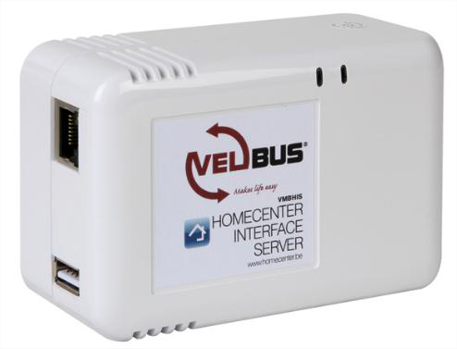
- de servermodule VMBHIS
- de nodige kabels, bestaande uit:
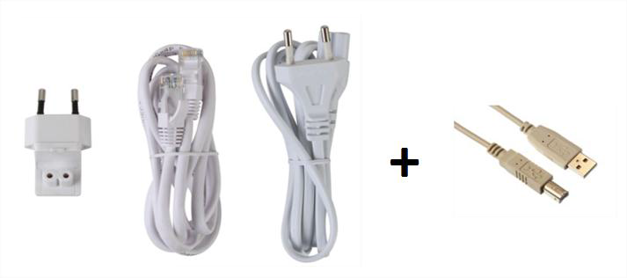
  - een voedingskabel + optionele voedingsplug
  - een netwerkkabel
  - een verkorte handleiding
  - en een USB kabel (die mogelijks nodig is voor latere toepassingen).
De Home Center server software (inclusief licentie) staat reeds voorgeïnstalleerd op de VMBHIS.

Aansluiting
De VMBHIS is een servermodule die zowel op uw Velbus domoticasysteem als op uw netwerk wordt aangesloten. Ze moet bovendien op de netspanning aangesloten worden.
Voor de koppeling naar uw Velbus installatie kan u gebruik maken van de VMB1USB of VMBRSUSB module en een USB-kabel.
De aansluiting op uw lokaal netwerk gebeurt d.m.v. een standaard netwerkaansluiting (RJ45).
Sluit de kabels in de correcte volgorde aan:
- eerst de netwerkkabel en de USB-kabel
- en dan pas de voedingskabel (netspanning)


Sluit de voedingskabel (netspanning) steeds als laatste aan, nadat de netwerkkabel en de USB-kabel zijn aangesloten. Op die manier zal de VMBHIS bij opstart zowel het netwerk als het Velbus systeem kunnen opzoeken.

Eerste installatie
Bij een eerste installatie dient de VMBHIS zich te bevinden op een netwerk met internetaansluiting. Zonder dat u het merkt zal de server zijn licentie activeren en het is deze datum die geldt als startdatum voor 1 jaar gratis updates.
Indien dit de eerste keer is dat er een Velbus installatie op de VMBHIS is aangesloten, zal deze meteen alle modules inlezen en ze automatisch sorteren in groepen.
Indien de Velbus installatie zich bevindt op een locatie zonder internetaansluiting, dient u de VMBHIS eerst te activeren waar dit wel mogelijk is en achteraf pas aan te sluiten op uw installatie. Sluit steeds de netspanning als laatste aan.
Van zodra de activatie en eerste scan voltooid zijn, is de VMBHIS klaar voor gebruik.

Eerste gebruik
Nadat de eerste installatie voltooid is, kan u in principe direct beginnen bedienen, gebruik makend van toestellen aangesloten op uw netwerk:
- iPhone, iPod touch, iPad via de gratis Home Center iOS App (gratis te downloaden via App Store)
- Windows PC's via de Home Center Windows Client (inbegrepen)
- om het even welk toestel met een webbrowser (Android, Mac, Linux, …) via de Home Server Web Client.

Deze toestellen communiceren via uw netwerk met de Home Center server (de VMBHIS module), die op haar beurt met de Velbus installatie communiceert (zie onderstaande afbeelding).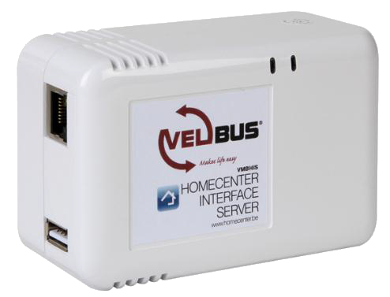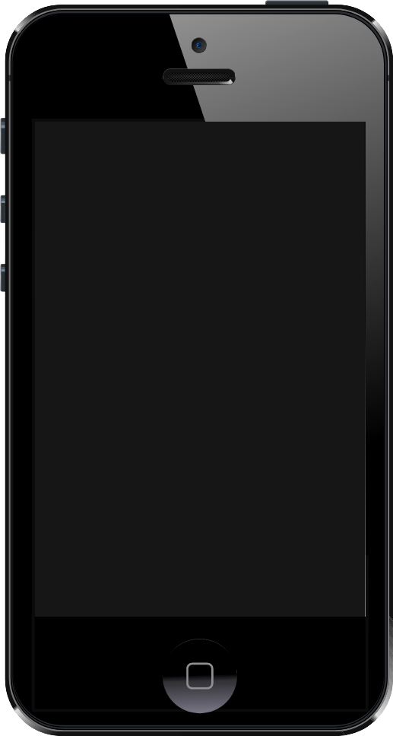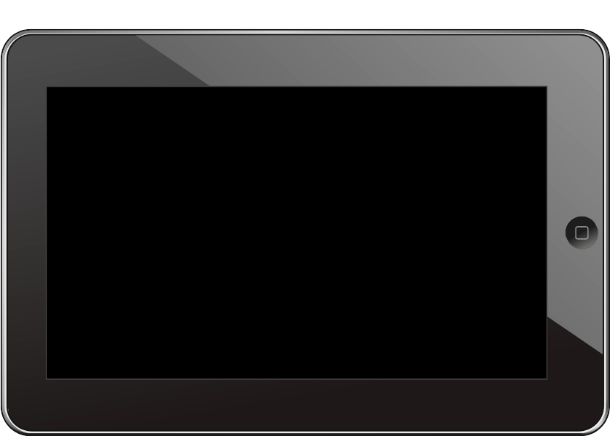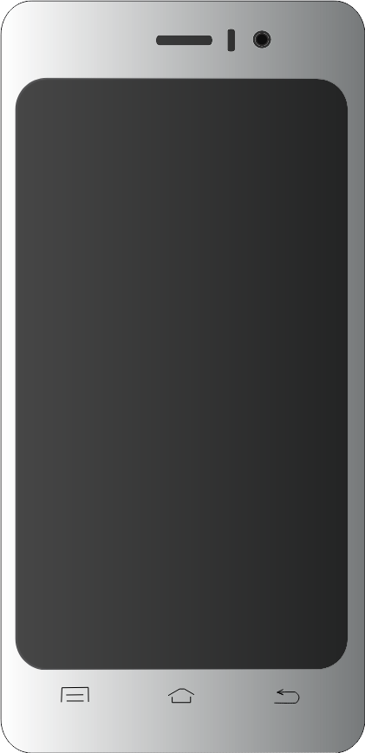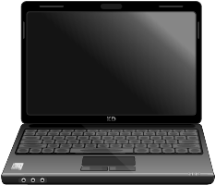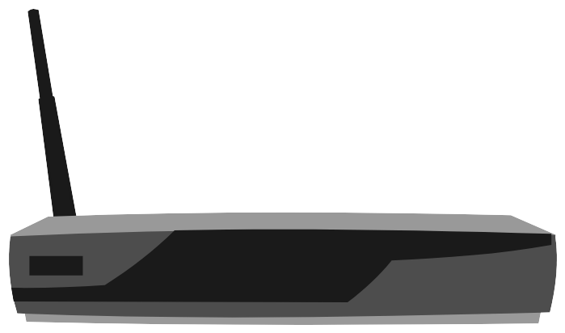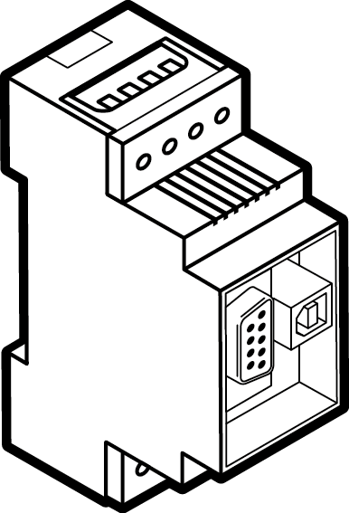
Iphone, iPad, iPod touch
Windows PC
Android, Linux, Windows, ...
Home Center iOS App
Home Center
Windows Client
Home Center
Web Client
RJ45
netwerkkabel
USB
VMBHIS Home Center
Velbusinstallatie
Router
De gebruikersnaam en het paswoord van Home Center staan standaard beide ingesteld op “admin” (zonder de aanhalingstekens). Om veiligheidsredenen is het ten sterkste aangeraden deze te veranderen van zodra u kan (zie “7. User Management instellingen” p.4).

Bediening

Bediening via iPhone, iPad of iPod touch
De Home Center iOS App voor iPhone, iPod touch en iPad kan u gratis van de App Store halen. Bij het opstarten van de app wordt automatisch naar de Home Center server gezocht. Na het inloggen kan u direct aan de slag.

Bediening via web browser (Android, Linux, Windows, ...)
De Home Center Web Client gebruikt een gewone webbrowser (bij voorkeur een recente versie van Chrome) om in te loggen op Home Center. Start de webbrowser, tik het IP-adres van uw Home Center server in de adresbalk in en druk op Enter. (Kent u het IP-adres van uw Home Center server niet, zie “8. Het IP-adres van uw Home Center server achterhalen” op p.5). Na het inloggen kan u uw Velbus installatie bedienen via Home Center.
(Werkt u met Windows 7 en heeft u een standaard thuisnetwerk dan kan u ook “Network” selecteren in Windows Verkenner. Dubbelklikken op het icoontje van “Home Center server interface” zal u direct toegang verschaffen tot de Home Server Web Client.)

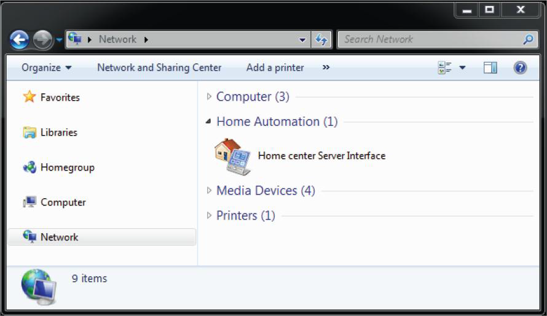

Bediening via de Windows Client
De Home Center Windows Client is een Windows programma dat u dient te installeren op een Windows PC. Het setup bestand kan u best downloaden vanuit uw eigen server VMBHIS. Gebruik daarvoor de Home Center Web Client.
Log in via de Home Center Web Client (zie hierboven) en ga naar de pagina “Settings”. Klik daar op “Windows Home Center client setup” (zie onderstaande afbeelding).
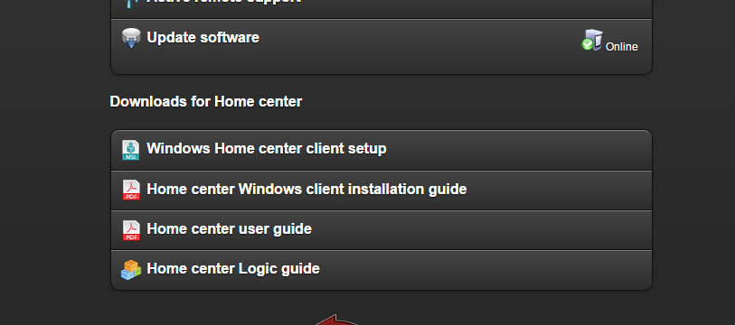
Het bestand “hc_client.zip” zal gedownload worden. Open daarna het bestand en dubbelklik op “setup”, de installatiewizard leidt u verder door het proces.

User Management instellingen
Om wijzigingen te maken in verband met gebruikersrechten (wie wat kan bedienen of bekijken), dient u naar het User Management te gaan. Hier worden ook de paswoorden ook ingesteld of gewijzigd.
De User Management pagina vindt u op de startpagina van de Home Center Web Client, iOS App of XXXXXXXXXXXXX.
Hier beslist u wie welke rechten krijgt. Meer informatie kan u vinden in de “Home Center user guide” die u kan downloaden vanop de pagina “Settings” (zie ook bovenstaande punt).

Het IP-adres van uw Home Center server achterhalen
Het IP-adres van uw Home Center server kan u achterhalen op de volgende manieren:
- Het verschijnt automatisch in uw iPhone, iPad applicatie.
- U kan het ook achterhalen door middel van de Home Center Discovery Utility die gratis te downloaden is op de Velbus website (www.velbus.eu > Support > Downloads > VMBHIS). Na het opstarten daarvan ziet u direct de aanwezige (indien goed opgestarte) Home Center servers.
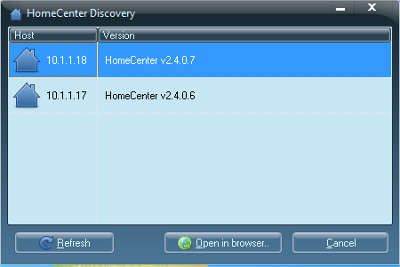
Selecteer de server in kwestie en klik op “Open in browser”.
- U kan het IP-adres van uw Home Center server ook achterhalen in Velbuslink, het configuratieprogramma van uw Velbus installatie.
- Start Velbuslink
- Open een project of maak een nieuw project
- U zal gevraagd worden welke verbindingsmethode u wenst. Kies “Verbinding maken met een bestaande installatie” en druk op “Volgende”.
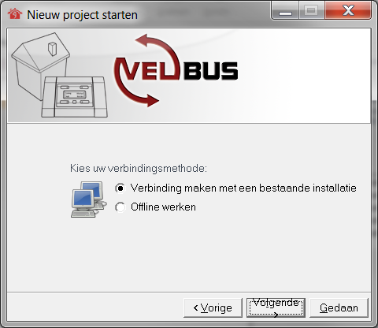
- Kies in het volgende scherm “Verbinding met Home Center server” en druk op “Volgende”.
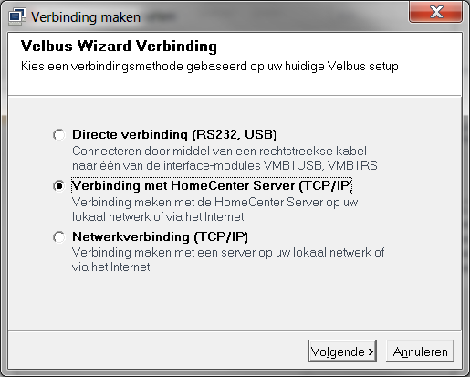

- Druk in het volgende scherm op de knop “Zoeken”.
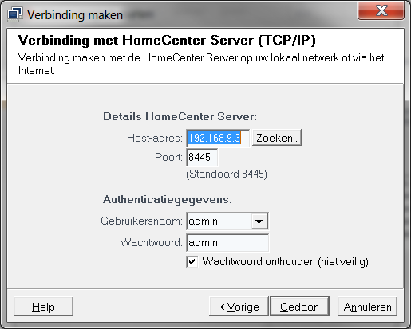
- Klik op de knop “vernieuwen”. Een lijst met de beschikbare Home Center servers verschijnt.
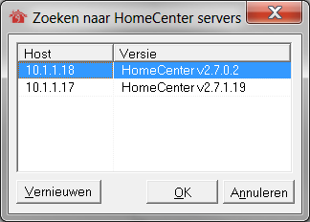

- In de kolom “Host” ziet u het IP-adres van de Home Center server.

Software updates
Wanneer er updates beschikbaar zijn voor uw Home Center software, wordt dit gemeld op de inlogpagina van de Home Center Web Client onder de knop “Login”.
Om de update te installeren:
- zorg ervoor dat u een werkende internetverbinding heeft.
- Ga naar de pagina “Settings” en klik op “Update software” (zie onderstaande schermafdruk)
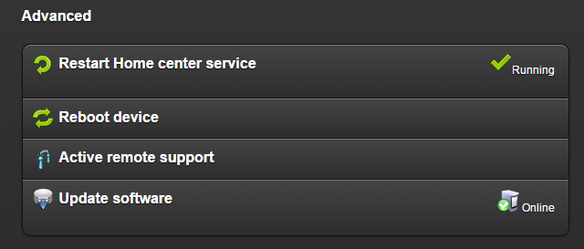
- de laatste versie van de Home Center server software wordt gedownload en geïnstalleerd op de VMBHIS. Dit gebeurt op de achtergrond. U kan ondertussen verder werken met andere programma's op uw PC, maar het is aan te raden om gedurende 5 minuten (terwijl de update geïnstalleerd wordt op de VMBHIS) geen Home Center software te bedienen, noch de Home Center Web Client te sluiten.
- Na 5 minuten is de update klaar. Uw VMBHIS is nu voorzien van de laatste software versie.
- Het is belangrijk dat de Home Center Windows Client dezelfde versie is als de server software op de VMBHIS. Klik op de “Settings” pagina van uw Home Center Web Client op “Windows Home Center Client setup” (zie onderstaande schermafdruk)
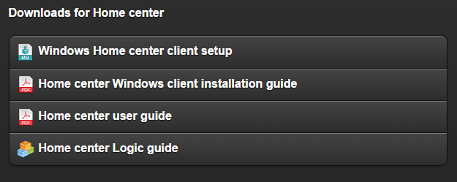

- Het setup bestand “hc_client.zip” voor de Home Center Windows Client wordt gedownload.
- Sluit alle instanties van Home Center Windows Client die u mogelijk geopend heeft
- Open het bestand “hc_client.zip” en dubbelklik op “setup”
- Volg de instructies op het scherm. De laatste versie van Home Center Windows Client wordt geïnstalleerd op uw PC.

Meer informatie
De “Home Center User Guide” is een uitgebreide handleiding in verband met installatie, configuratie en gebruik van Home Center. U kan de laatste versie steeds downloaden vanuit de VMBHIS Home Center server zelf (login op de Home Center Web Client, ga naar de pagina “Settings” en klik in de sectie “Downloads” op “Home Center user guide”).

Voor verder informatie over Home Center, surf naar www.homecenter.be of kijk op www.velbus.eu > Producten > VMBHIS.

De Home Center Windows Client software is ook beschikbaar op www.homecenter.be, maar als u deze download uit uw eigen VMBHIS server bent u zeker dat u de juiste versie installeert.

